НА ГЛАВНУЮ

Главное окно
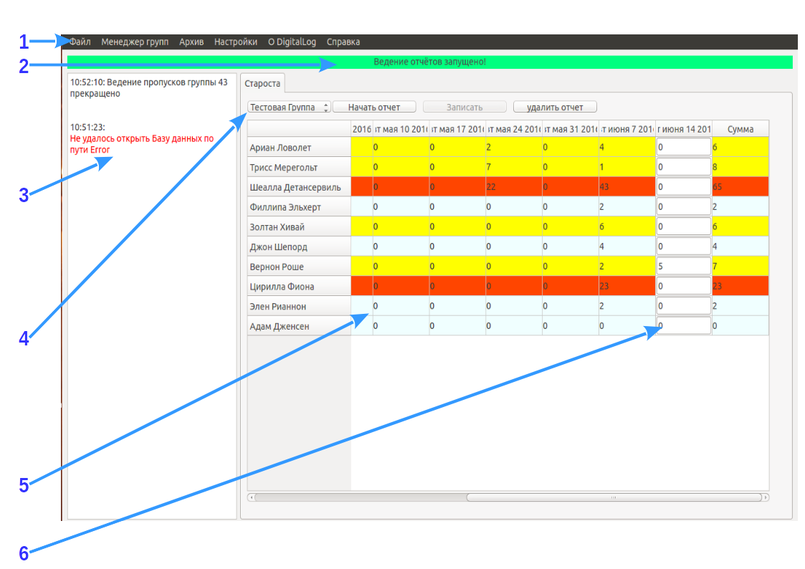
- 1.Главное меню. Содержит следующие пункты:
  - Файл:
    - Создать — создает новую базу данных.
    - Открыть — открывает существующую базу данных (внимание файл должен иметь расширение BDH).
    - Сохранить — сохраняет все изменения в базе данных.
    - Запустить — начинает автоматическое видение отчетов посещаемости в открытой базе данных.
    - Записать в архив — переносит открытую базу данных в архив.
    - Выход — закроет базу данных. Если включена настройка автосохранения при закрытии база изменения в базе данных будут сохранены.
  - Менеджер групп — вызывает диалоговое окно управления группами.
  - Архив:
    - Прочесть — отображает список доступных архивов. Так же позволяет прочесть любой из доступных архивов.
    - Закрыть — закрывает открытый архив и открывает последнюю базу данных.
  - Настройки — вызывает меню настроек базы данных.
- 2.Состояние базы данных:
  - База данных не открыта — у журналу не подкючена не одна база данных, любые действия кроме открытия запрещены.
  - База данных является архивом — база данных была занесена в архив, это значит что её уже изменить нельзя.
  - База данных не ведет отчет — в этом состояние её можно настраивать под свои нужды но нельзя начать весть учет посещаемости.
  - База данных запущена — в этом режиме доступен весь функционал базы данных.
- 3.Журнал сообщений — содержит информацию о работе программы.
- 4.Меню управления посещаемости группы содержит:
  - Список доступных групп — все действия выполняются с выбранной группой в этом списке.
  - Кнопка «начать отчет» — начинает вести отчет посещаемости для выбранной группы если он еще не ведется.
  - Кнопка «записать» — сохраняет все изменения сделанные в таблице пропусков (данная кнопка отключена при включенной опции «автосохранение групп» в настройках базы данных).
  - Кнопка «удалить отчет» — удаляет все данные о посещаемости выбранной группы. Данная опция может потребовать пароль безопасности если такой имеется.
- 5.Таблица посещаемости — содержит данные о каждом их обучающихся. При создании отчета программа потребует максимально допустимое количество пропусков. Если количество пропусков превысит половину допустимого значения строка данного обучавшегося будет подсвечена желтым цветом, если превысит допустимую норму то подсветит красным.
- 6.Поле для ввода пропусков полученных за прошедшую неделю.
НА ГЛАВНУЮ

